Инструкция по заполнению заявления на предоставление услуги
«Зачисление в муниципальные общеобразовательные учреждения Петрозаводского городского округа»
в электронном виде на Региональном портале электронных услуг Республики Карелия

Подача заявления на зачисление в муниципальные общеобразовательные учреждения Петрозаводского городского округа в электронном виде доступна на Региональном портале электронных услуг Республики Карелия (далее – РПЭУ, https://uslugi.karelia.ru).

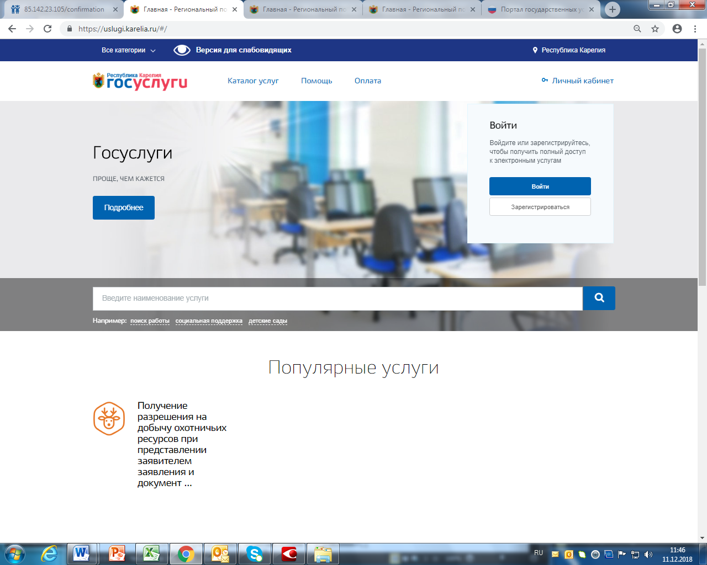

Для того, чтобы подать заявление в электронном виде на Региональном портале электронных услуг Республики Карелия, необходимо иметь ПОДТВЕРЖДЕННУЮ учетную запись на сайте Госуслуги (https://www.gosuslugi.ru/).
*Подробная информация о регистрации на сайте Госуслуги размещена в разделе «Частые вопросы» по ссылке: https://www.gosuslugi.ru/help/faq/c-1/1.
Необходимо проверить свои данные в личном кабинете на сайте Госуслуги (персональные данные заявителя: ФИО, дата рождения, данные о документе, удостоверяющем личность, контактная информация: номер телефона, адрес электронной почты, адрес фактического проживания). В случае необходимости актуализировать.

ВАЖНО! при подаче заявления на предоставление услуги «Зачисление в муниципальные общеобразовательные учреждения Петрозаводского городского округа» в электронном виде на Региональном портале электронных услуг Республики Карелия НЕ рекомендуем использовать Internet Explorer.

Этапы подачи заявления:
- Зайти на Региональный портал электронных услуг Республики Карелия по ссылке: https://uslugi.karelia.ru.
- Найти услугу «Зачисление в муниципальные общеобразовательные учреждения Петрозаводского городского округа»:
- по прямой ссылке: https://uslugi.karelia.ru/#/service/1000100010000001455/info
- самостоятельно, через «Каталог услуг» в реестре «Органы власти» - «Органы местного самоуправления». Выбрать из списка «Администрация Петрозаводского городского округа», затем в перечне услуг найти услугу «Зачисление в муниципальные общеобразовательные учреждения Петрозаводского городского округа» и затем выбрать электронную услугу «Зачисление в первые классы».
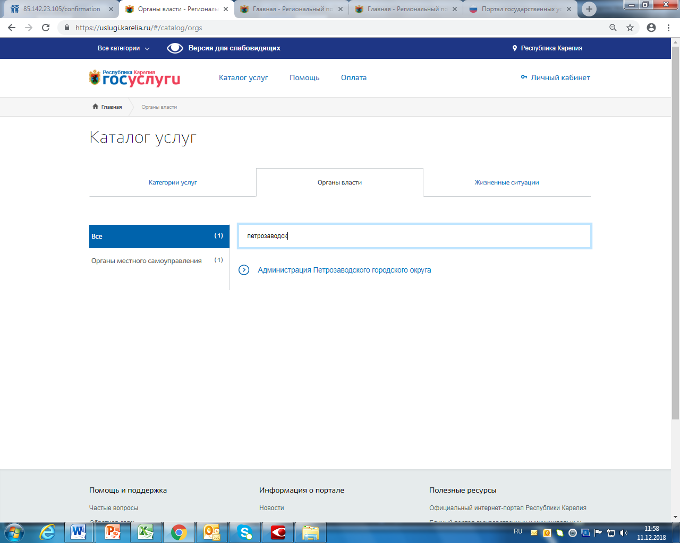

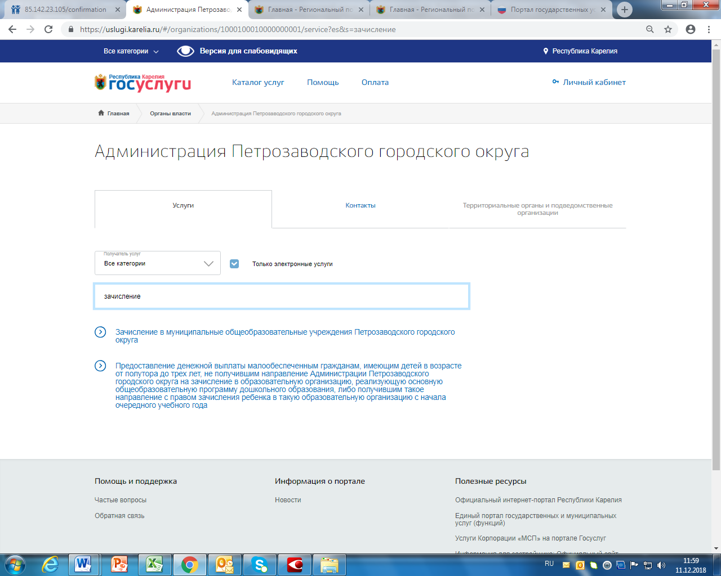

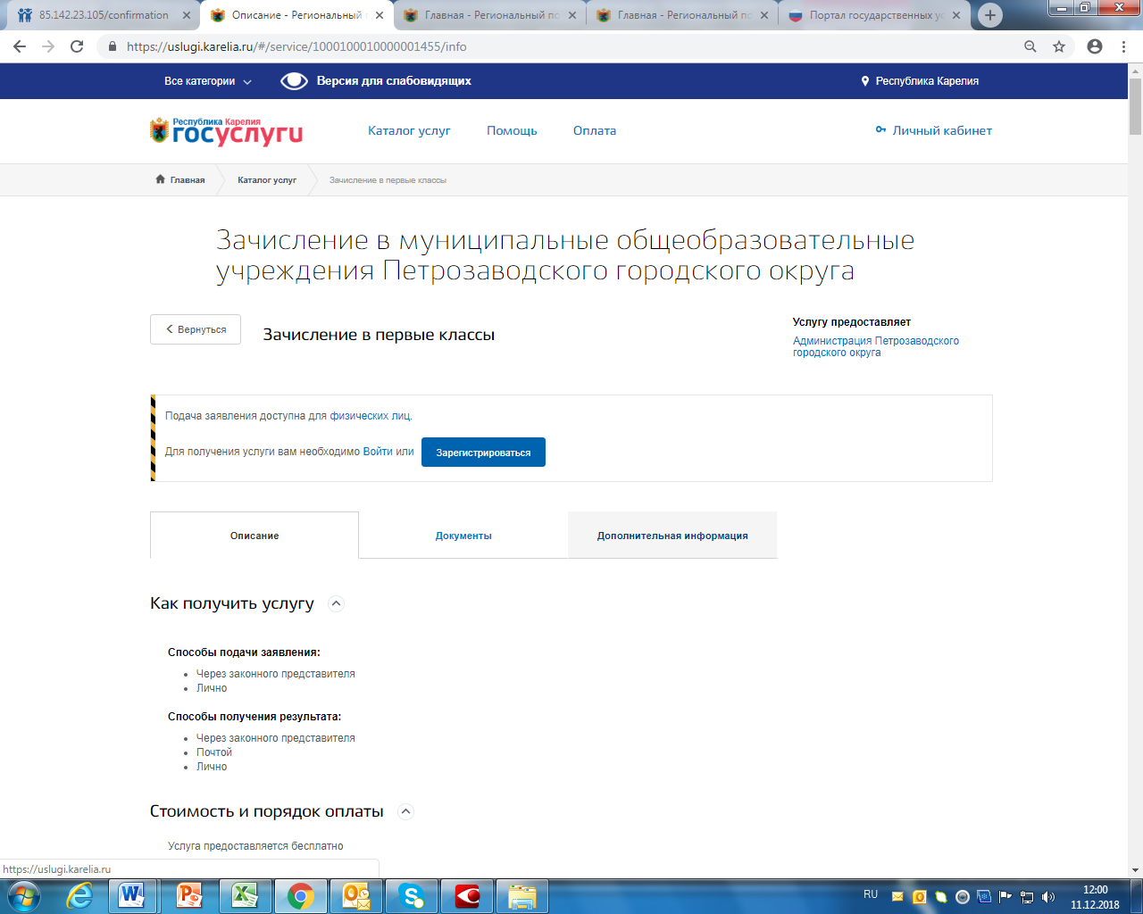

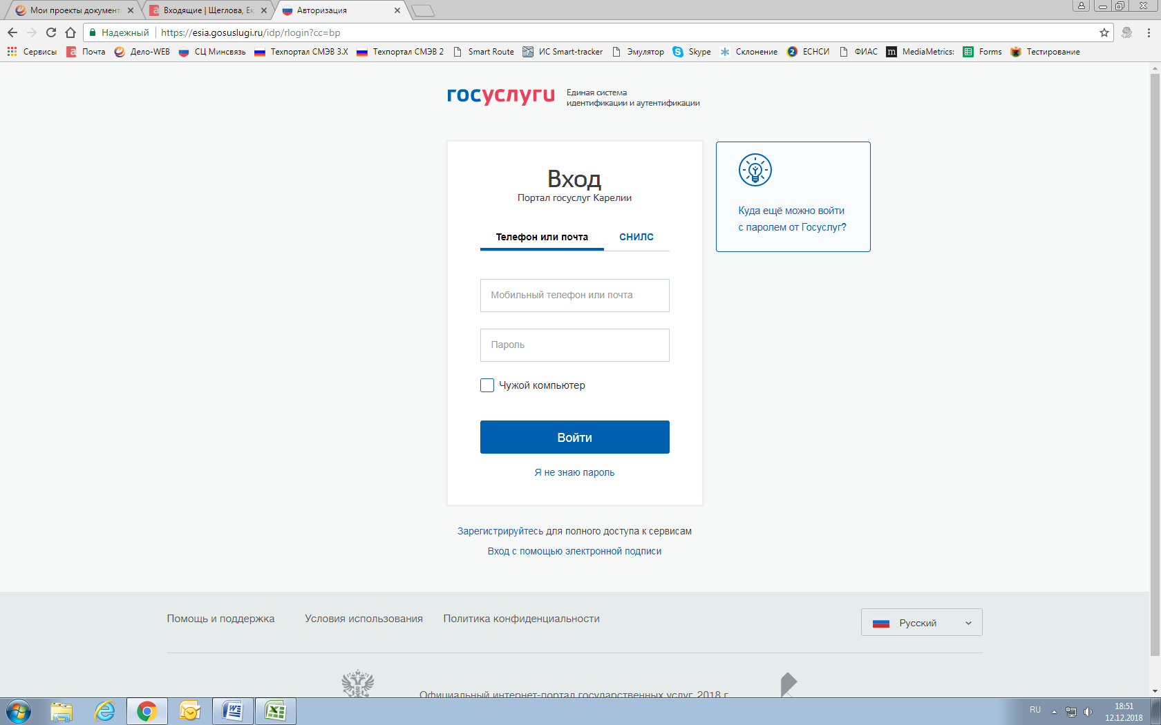  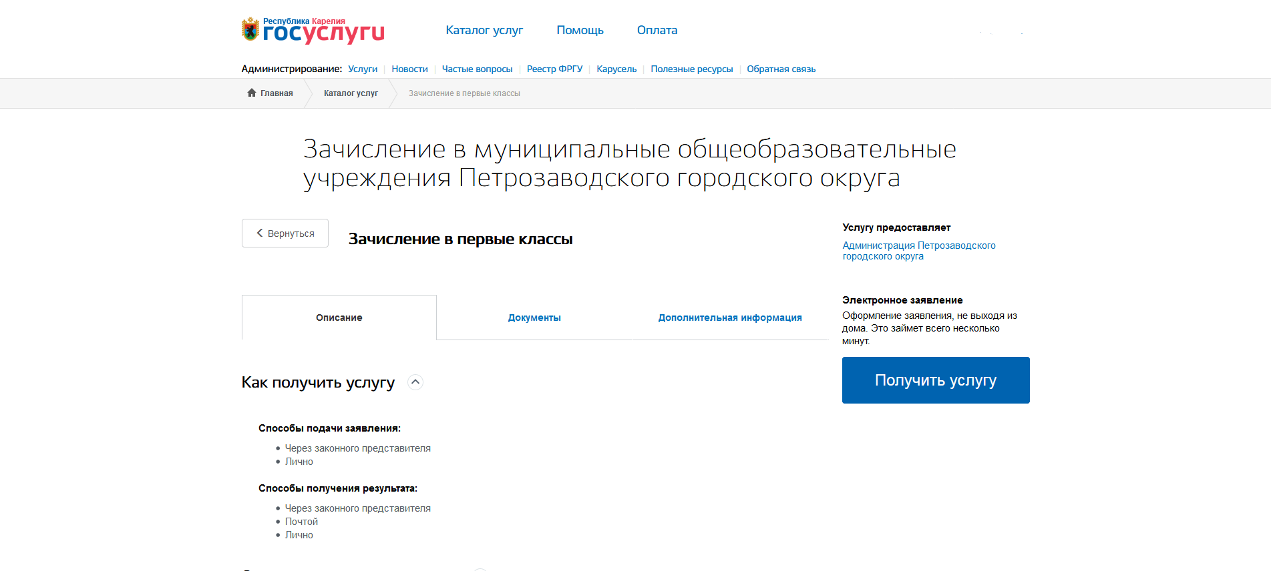 | - Войти в личный кабинет на РПЭУ как физическое лицо, используя данные учетной записи на сайте Госуслуги (ввести номер телефона/адрес электронной почты и пароль, затем нажать на кнопку «Войти»).  - Если вход в личный кабинет выполнен успешно, нажать на кнопку «Получить услугу»
- Заполнить все шаги формы электронного заявления на Региональном портале электронных услуг Республики Карелия.

Рекомендуем после заполнения каждого шага сохранять форму заявления (форма заявления сохраняется при нажатии на кнопку «Сохранить черновик»). Вернуться к заполнению формы можно через уведомления в личном кабинете.

Чтобы данные о заявителе (законном представителе) отобразились в форме заявления, необходимо актуализировать информацию в личном кабинете на сайте Госуслуги (персональные данные заявителя: ФИО, дата рождения, данные о документе, удостоверяющем личность, контактная информация: номер телефона, адрес электронной почты, адрес фактического проживания)

Шаг 1. Информация о заявителе (законном представителе):

Информация о заявителе (законном представителе) подгружается из личного кабинета.
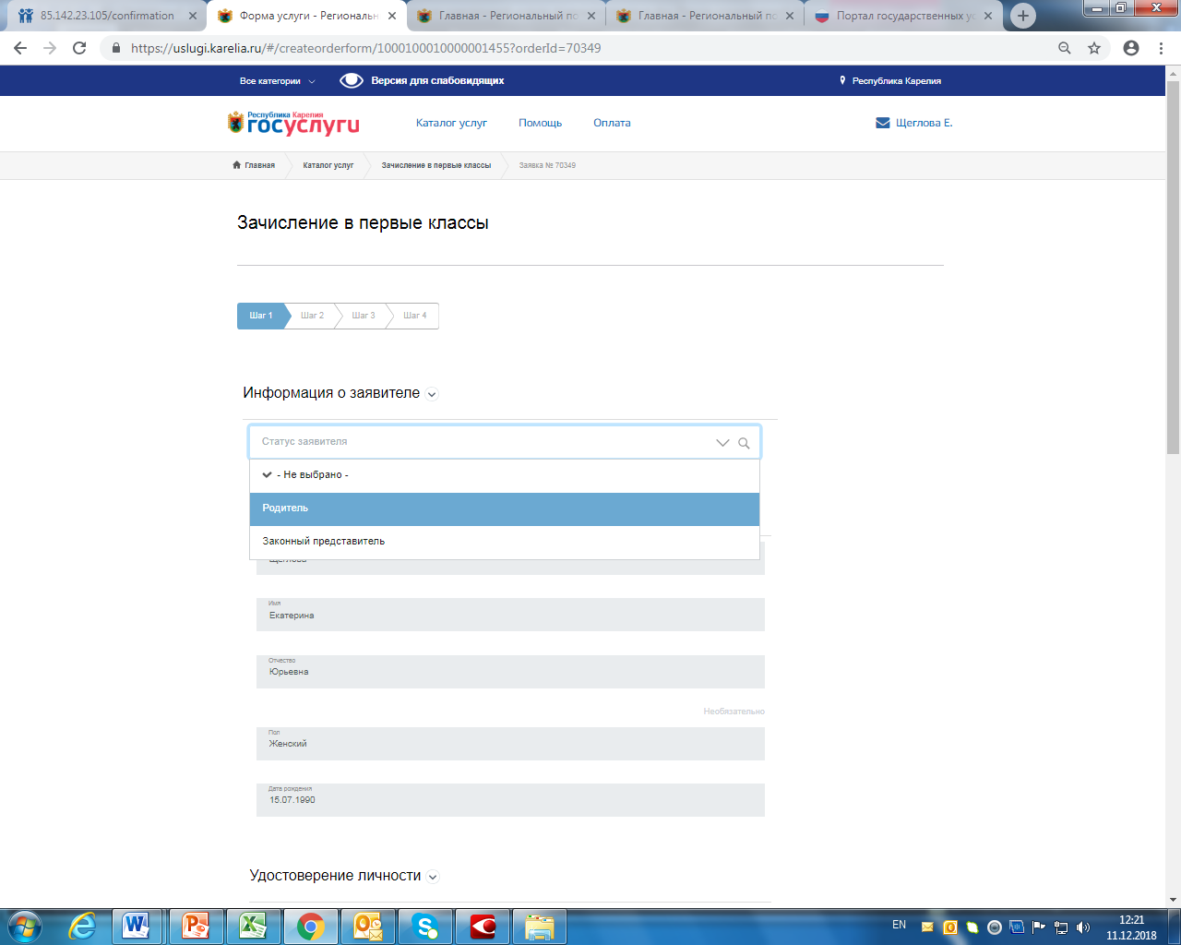 | На первом шаге формы выбрать из всплывающего списка «Статус заявителя».
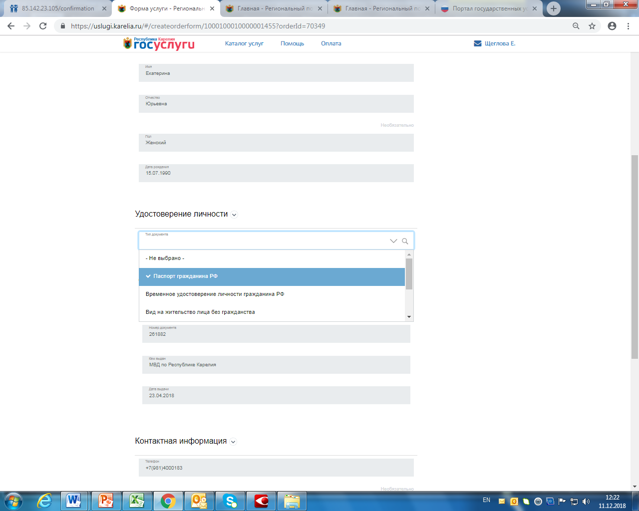 |  | Выбрать из всплывающего списка тип документа, удостоверяющего личность.
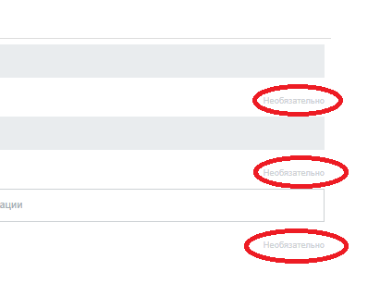 |  | Обращаем внимание, что необязательные для заполнения поля отмечены как «Необязательные».

Для того, чтобы перейти к Шагу 2 необходимо нажать на кнопку «Шаг 2».

Шаг 2. Информация о ребенке:
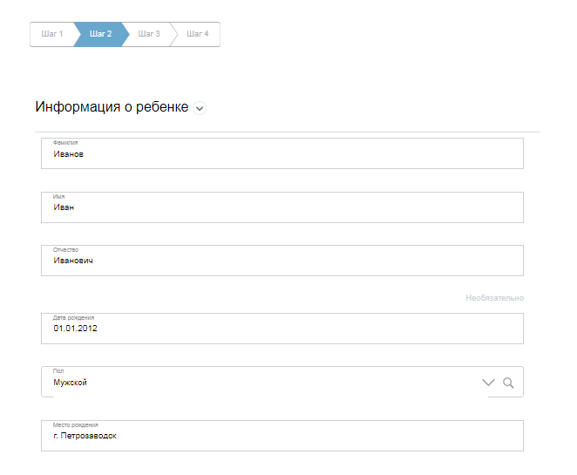 | На «шаге 2» заполнить информацию о ребенке в соответствии с документом, удостоверяющим личность ребенка:  - ФИО полностью,  - дата рождения в формате дд.мм.гггг,  - выбрать из всплывающего списка пол ребенка,  - место рождения.
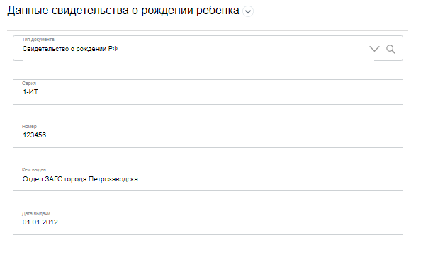 | Заполнить информацию о документе, удостоверяющем личность ребенка:  - выбрать из всплывающего списка тип документа,  - серия и номер документа,  -кем выдан документ,  - дата выдачи документа
Для того, чтобы перейти к Шагу 3 необходимо нажать на кнопку «Шаг 3».

Шаг 3. Информация о ребенке (адрес проживания, желаемое образовательное учреждение):

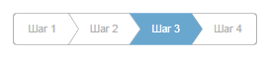
Для того, чтобы данные о фактическом проживании ребенка отобразились на форме заявления необходимо актуализировать информацию в личном кабинете заявителя (законного представителя) на сайте Госуслуги (в случае, если адрес фактического проживания заявителя (законного представителя) совпадает с адресом проживания ребенка).
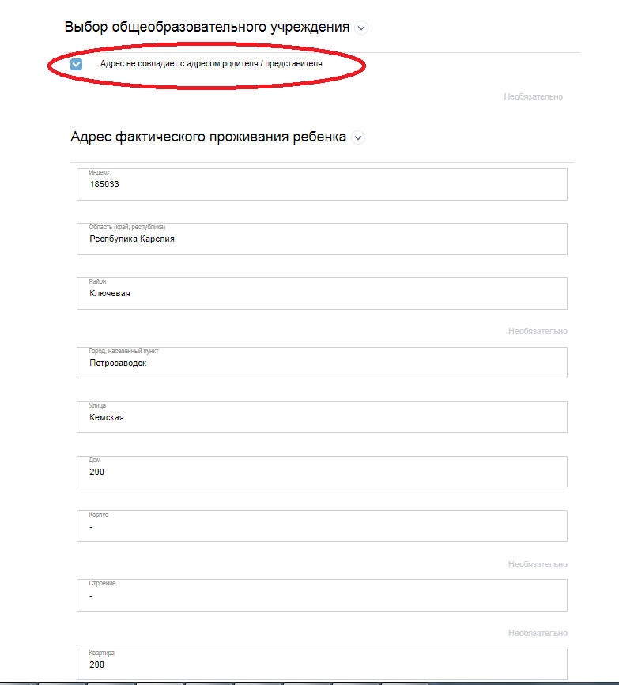 | Если адрес фактического проживания ребенка НЕ совпадает с адресом проживания родителя (законного представителя), нужно отметить галочку «Адрес не совпадает с адресом родителя/ представителя» и заполнить поля фактического проживания ребенка:  -индекс, область (край/, республика), район (при наличии), город (населенный пункт), улица, дом, корпус (при наличии), строение (при наличии), квартира
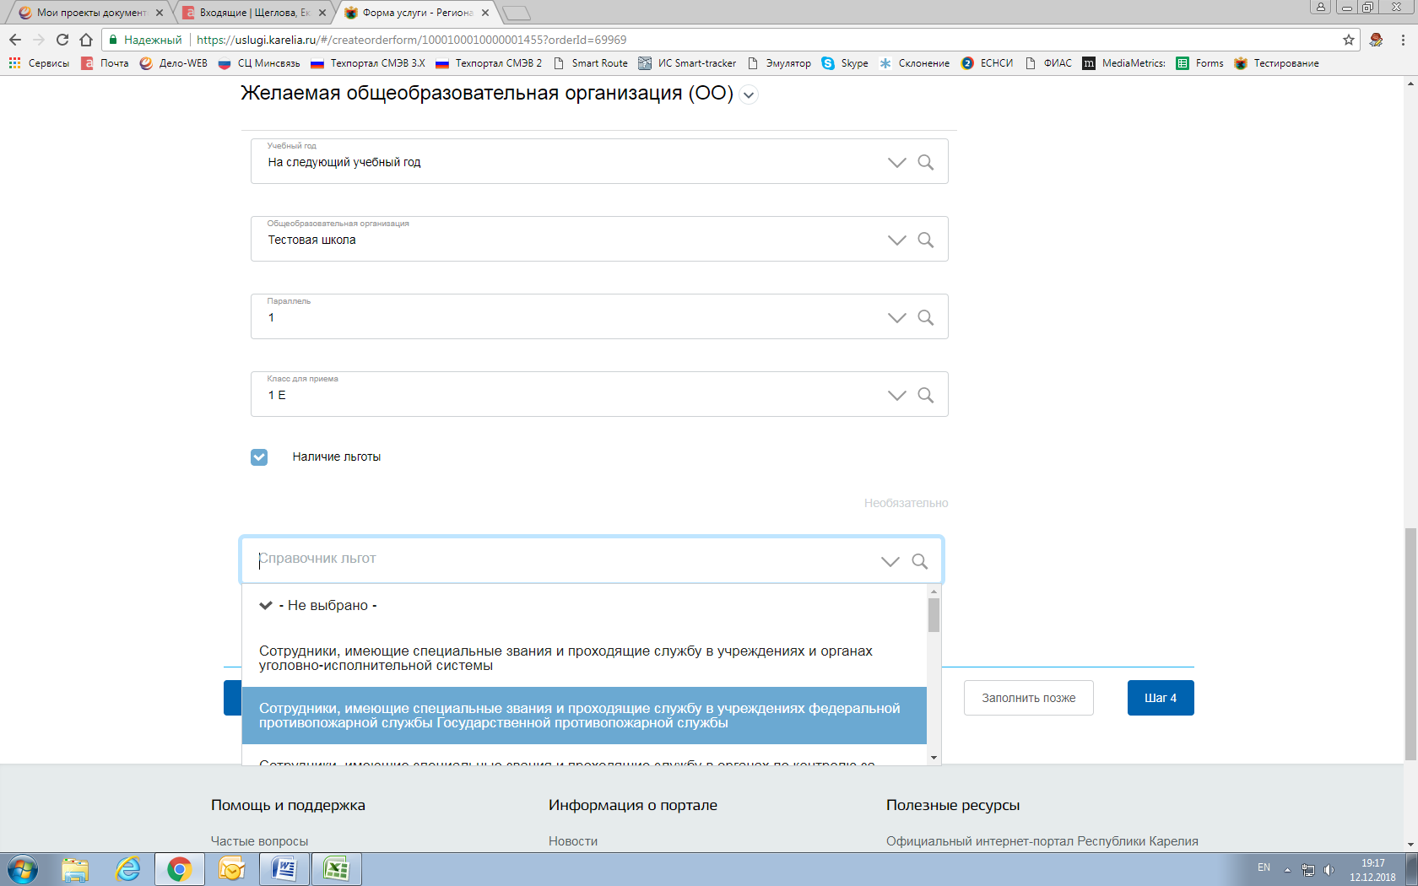 | На шаге 3 заполнить информацию о желаемой общеобразовательной организации:  - выбрать из всплывающего списка желаемый учебный год (на следующий учебный год),  - выбрать из всплывающего списка желаемую образовательную организацию,  - выбрать из всплывающего списка желаемую параллель,  - выбрать из всплывающего списка желаемый класс.
 | В случае наличия льготы у заявителя (законного представителя) необходимо отметить галочку «Наличие льготы», затем в сплывающем списке выбрать из предложенного списка соответствующую льготу.
Для того, чтобы перейти к Шагу 4 необходимо нажать на кнопку «Шаг 4».
Шаг 4. Информация, заполненная заявителем (законным представителем) на предыдущих шагах (Шаг1-Шаг3):

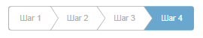

Необходимо проверить правильность заполненной информации. Если заявление заполнено неверно, исправить его можно, выбрав любой шаг из перечня:
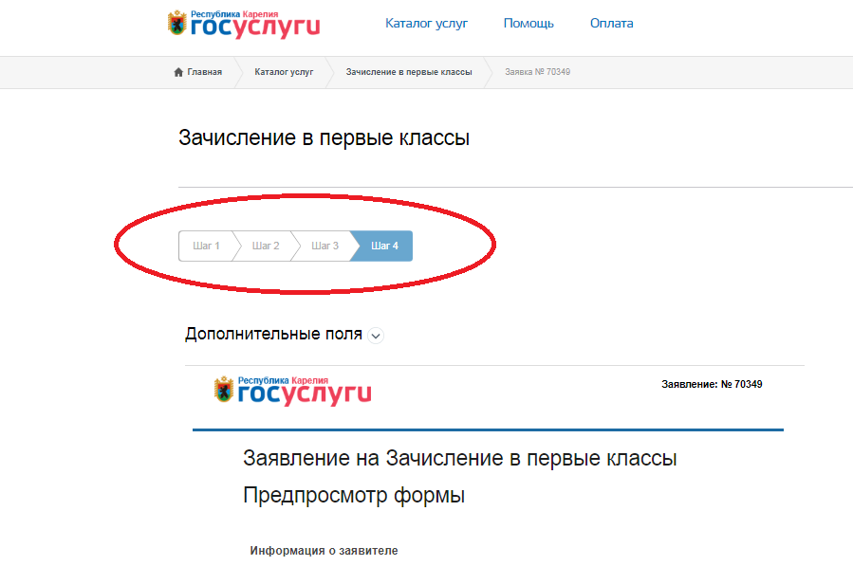

Если данные внесены корректно, можно направлять заявление в электронной форме в желаемую общеобразовательную организацию, нажав на кнопку «Отправка формы».

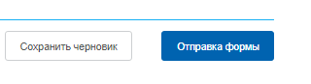

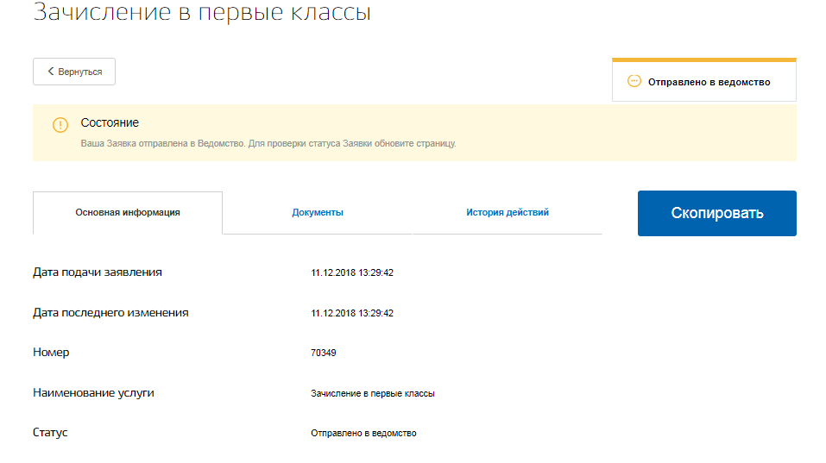  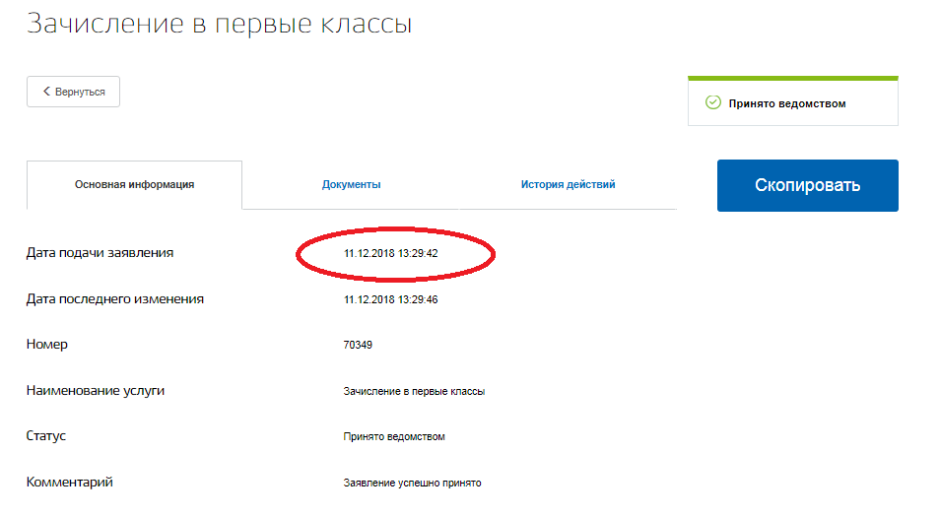 | После отправки формы отображается информация по направленному заявлению:  -дата подачи заявления,  - номер заявления,  - текущий статус заявления.  Для проверки текущего статуса заявления нажмите F5. Если статус заявки не изменился, дождитесь уведомления по электронной почте или проверьте статус в уведомлениях в личном кабинете на Региональном портале электронных услуг Республики Карелия.  При доставке вашего заявления в общеобразовательную организацию статус заявления сменится на «Принято ведомством». Время смены статуса варьируется от 3 до 30 минут.  В случае смены статуса на «Ошибка отправки» необходимо повторно сформировать и направить заявление.  Обращаем внимание, что в общеобразовательной организации фиксируется время отправки заявления, а не время смены статуса заявления на РПЭУ, то есть список заявлений в общеобразовательной организации формируется согласно времени, указанному в поле «Дата подачи заявления».
Если необходимо сохранить/распечатать заявление перейдите во вкладку «Документы».
